4.3新龙小一班今日动态
一、来园情况
今天来园22名幼儿，进入教室能和他人打招呼的小朋友是：赵翊帆、罗恩哲、吕秦川、刘然诺、高翊桐、谢意增、周佳毅、吴 律、曹李安、王启轩、李依恬、楚慕凡、许米诺、黄馨宁、仇思诺、万佳妮、高依诺、赵诺一、杜妍汐、蔡书歆、李雨佳、赵伊凡。

二、区域游戏
喝完牛奶后小朋友们都能自选区域开展游戏哦，能认真开展游戏的小朋友是：赵翊帆、罗恩哲、吕秦川、刘然诺、高翊桐、谢意增、周佳毅、吴 律、曹李安、王启轩、李依恬、楚慕凡、许米诺、黄馨宁、仇思诺、万佳妮、高依诺、赵诺一、杜妍汐、蔡书歆、李雨佳、赵伊凡。
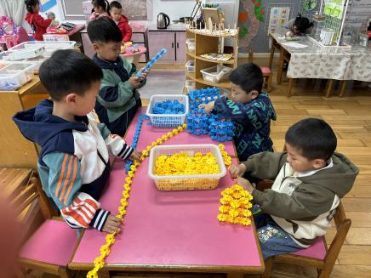 | 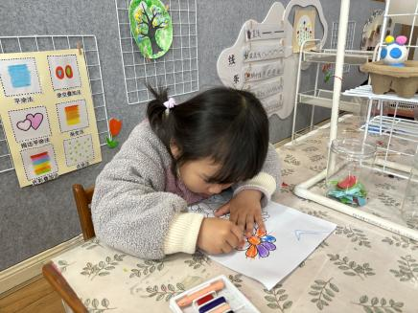 | 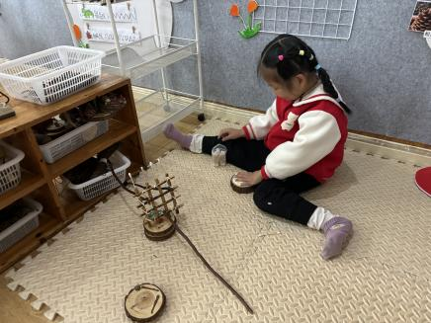
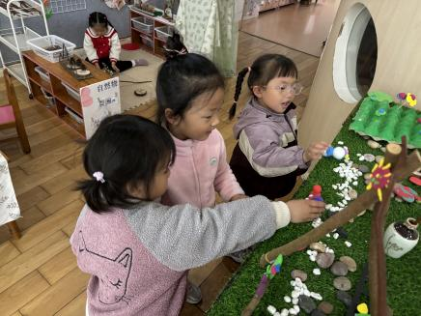 | 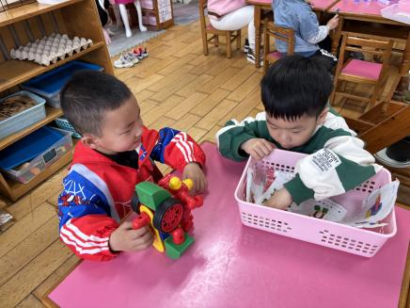 | 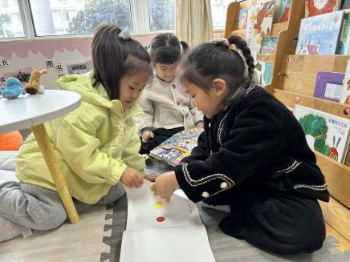
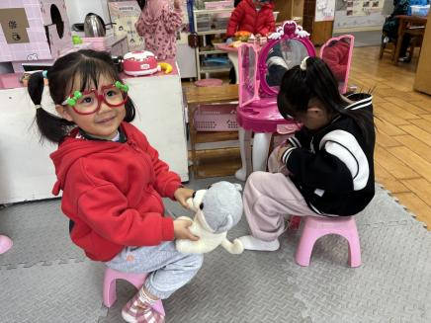 | 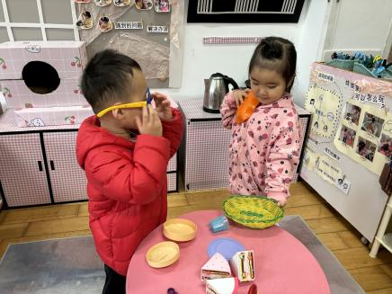 | 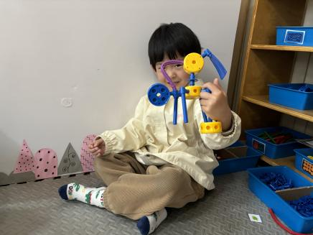

三、午餐情况
今天午餐吃的是排骨焖饭，能端好饭菜，独立进餐的小朋友是：赵翊帆、罗恩哲、吕秦川、刘然诺、高翊桐、谢意增、周佳毅、吴 律、曹李安、王启轩、李依恬、楚慕凡、许米诺、黄馨宁、仇思诺、万佳妮、高依诺、赵诺一、杜妍汐、蔡书歆、李雨佳、赵伊凡。

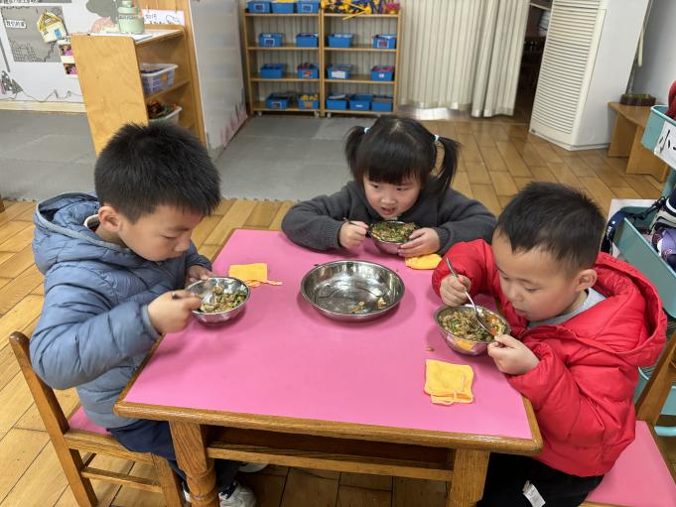 | 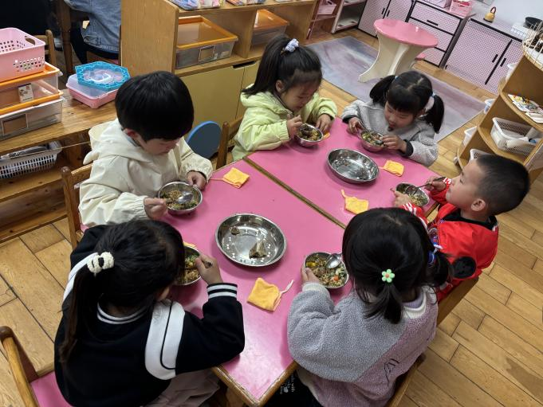
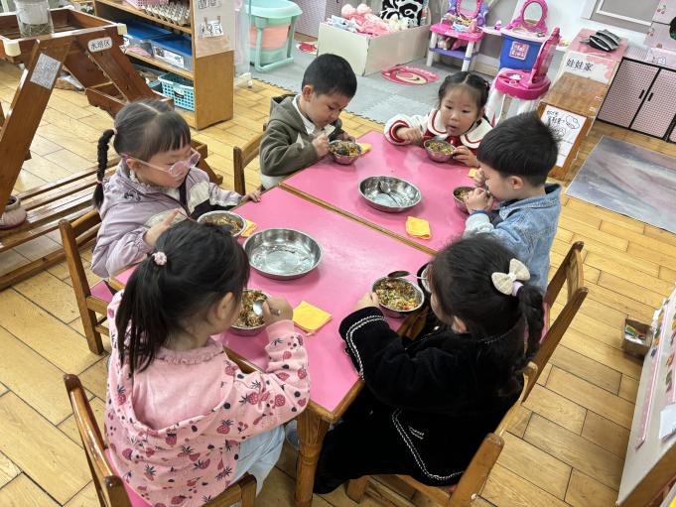 | 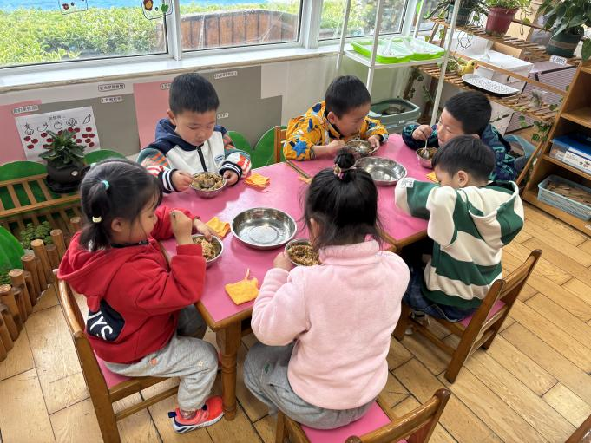

四、请您关注
今天不上延时班，孩子们3点30分放学，清明假期休息4月4日~4月6日，4月7日返园上课！

